Автомобиль бортовой ISUZU GIGA 33.40 EXTRALONG 6х4 (CYZ52T) с КМУ FASSI MVF S 1556
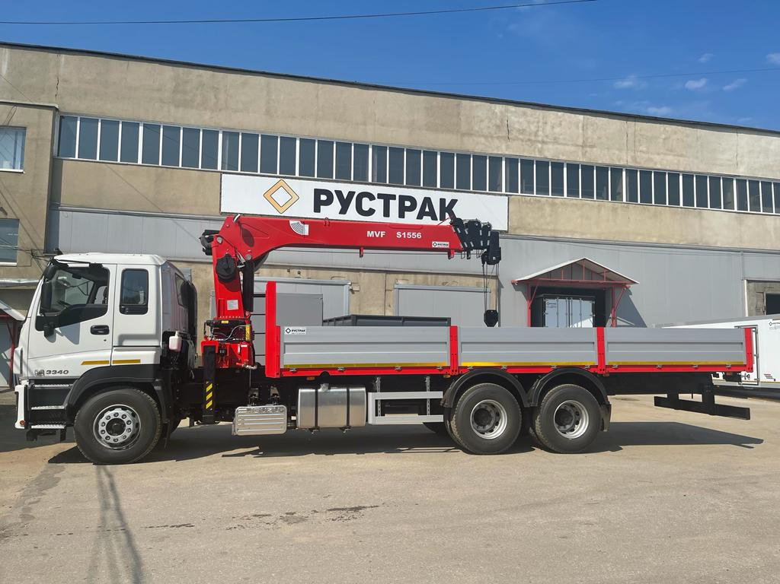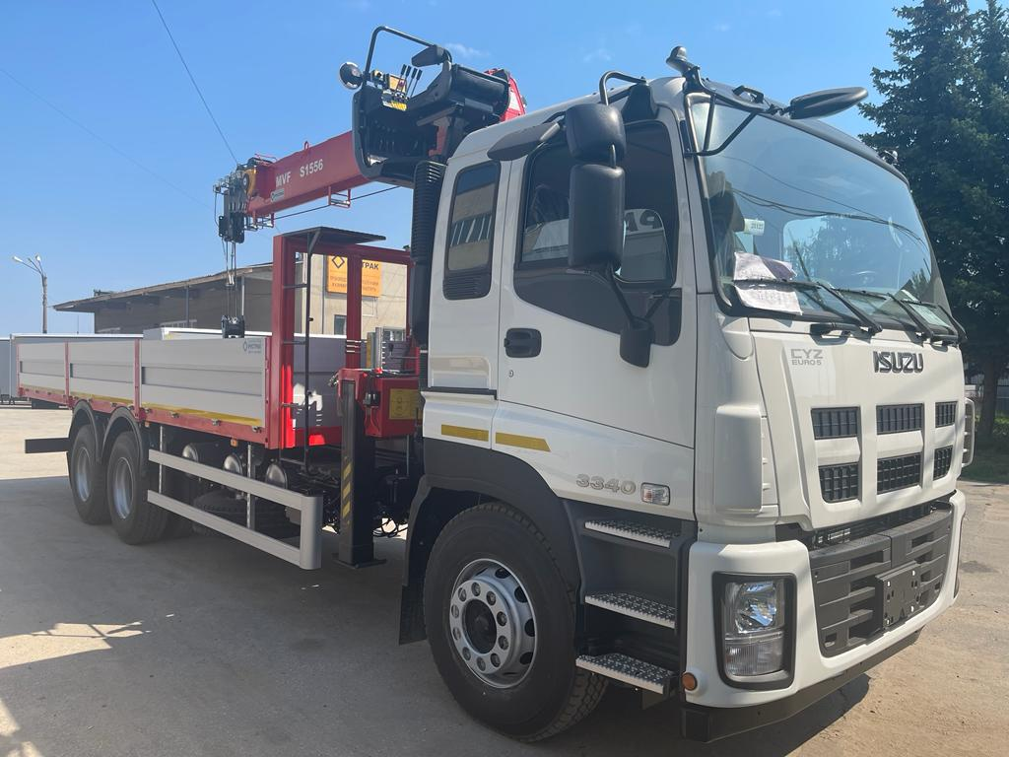
Наименование модели | Кран-манипулятор автомобильный FASSI MVF S 1556 с алюминиевой бортовой платформой на шасси ISUZU CYZ52T-514
Основные характеристики
Габаритные Длина х Ширина х Высота автомобиля, мм | 11 600 х 2 550 х 4 000
Колесная формула | 6х4
Колесная база, мм | 5 295 + 1 370
Полная масса автомобиля (по ПТС), кг | 33 000
Снаряженная масса автомобиля, кг | 14 900
Двигатель
Модель | ISUZU 6WG1 (6WG1E5RC) EURO5
Тип двигателя | Рядный, шестицилиндровый, четырехтактный, жидкостного охлаждения, дизельный (система Common Rail) с турбонаддувом с изменяемой геометрией (VGS) и ОНВ, с системой EGR и дополнительным нейтрализатором DOC (Diesel Oxidation Catalyst) в выхлопной системе
Рабочий объем, см³ | 15 681
Макс. мощность, кВт (л.с.) / мин.⁻¹ | 294 / 400 при 1 800
Макс. крутящий момент, Н▪м / мин.⁻¹ | 1 863 при 1 300
Шасси
Тип сцепления | Сухое, однодисковое
Коробка передач | ISUZU MJT7S,  7-ступенчатая, механическая.
Передаточное число главной передачи | 5,125
Тормозная система | Пневматическая с ABS
Рулевое управление | С гидроусилителем, «винт-шариковая гайка-рейка-сектор»
Передняя ось/ Задняя тележка | Жесткая балка двутаврового сечения/ Мосты с неразъемным картером, полностью разгруженными полуосями и гипоидной передачей
Передняя / задняя подвеска | Зависимая, рессорная / Зависимая, рессорная.
Рама | Лестничного типа из высокопрочной стали
Шины | 315/80R22.5
Топливный бак, л | 400
Кабина | Цельнометаллическая, двухдверная, трехместная со спальным местом.
Характеристики надстройки |  | КМУ
Страна производитель надстройки автоподъемника | Малазия
Модель подъемника | MVF S 1556
Количество секций стрелы | 6
Грузовой момент, тм | 15
Рабочий радиус, м | 2,0/18,7
Максимальная грузоподъемность на рабочем радиусе 2,0 м, кг | 6 500
Максимальная грузоподъемность на максимальном рабочем радиусе, м | 300
Длина стрелы, м. | 18,7
Высота поднятия крюка, м | 21,7
Опускание крюка ниже уровня опорной поверхности, м | 15
Угол поворота стрелы, град. | 360
Максимальная ширина выдвинутых аутригеров, м | 5,5
Давление в гидросистеме, МПа | 20
Ёмкость гидравлического бака, л | 120
Стандартная комплектация | Алюминиевая бортовая платформа – габаритные размеры 8000*2550*600 м.; Материал бортов – анодированный алюминий; Материал пола – бакелитовая фанера; Скобы для крепления груза – 10шт.; КОМ-ISUZU, Насос пр-ва Италия.
Завод-изготовитель автомобиля | ООО «Рустрак», Россия, Нижний Новгород

